PRUEBA DE DIAGNÓSTICO

ASIGNATURA: Matemática |  | PROFESOR: LUCIO GARNICA M.
CURSO: 1°MEDIO A | FECHA: 04/03 |  | Porcentaje de Logro:
 |  |  | Adecuado | Elemental | Insuficiente
Puntaje total:36 | Puntaje obtenido:
OBJETIVOS DE APRENDIZAJE:
- Evaluar los conocimientos adquiridos en proceso anterior, para realizar una restitución según el nivel de logro.

Nombre:

Instrucciones: Estimado estudiante, debe responder esta primera parte seleccionando solo una alternativa, en el ítem de desarrollo debes escribir los procedimientos que utilizaste para llegar a la solución finalmente estas respuestas deberán ser enviadas al correo l.garnica@juanpablosegundo.cl indicando tu nombre completo, curso y colocar evaluación diagnostica en la sección de asunto.

1.  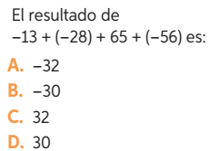 | 4.  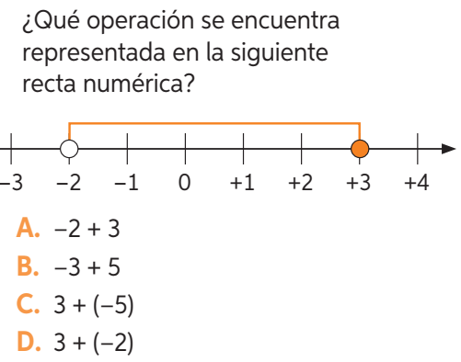
2.  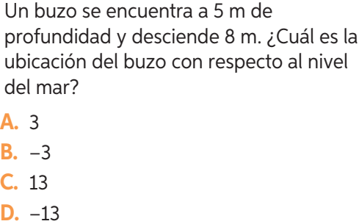 | 5.  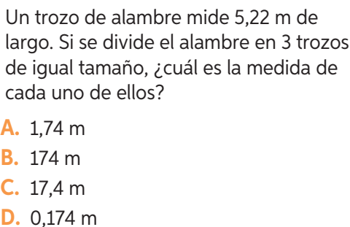
3.  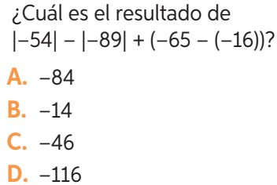 | 6.  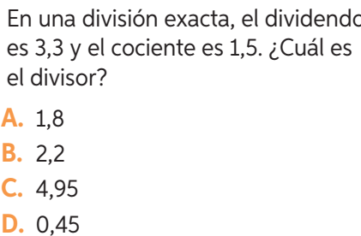

7.  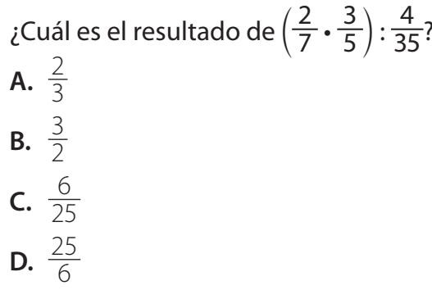 | 11.  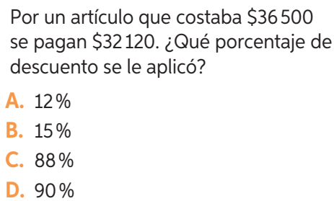
8.  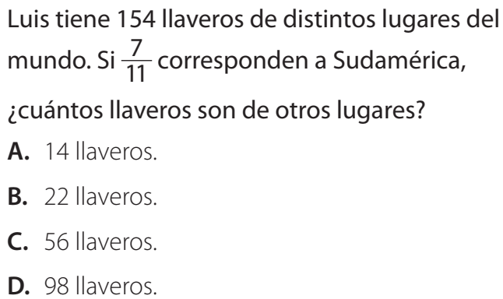 | 12.  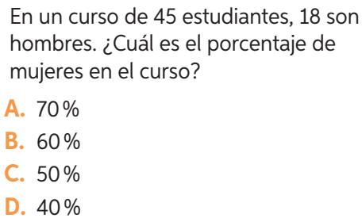
9.  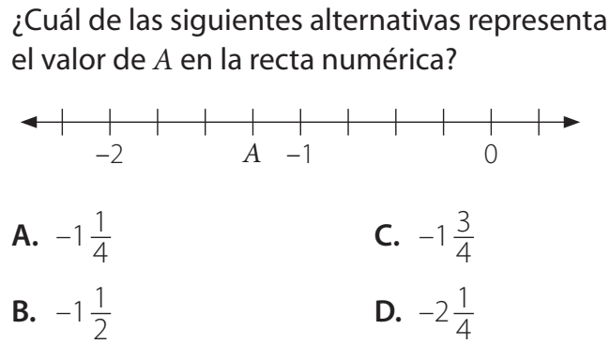 | 13.  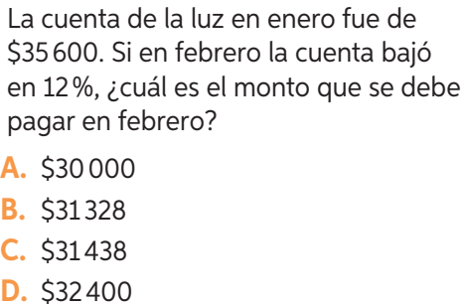
10.  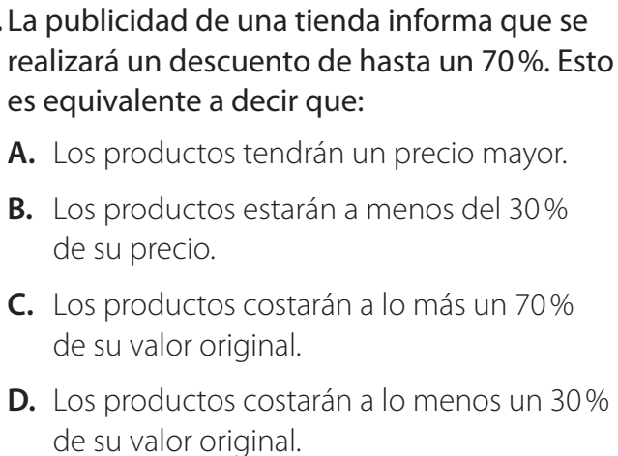 | 14.  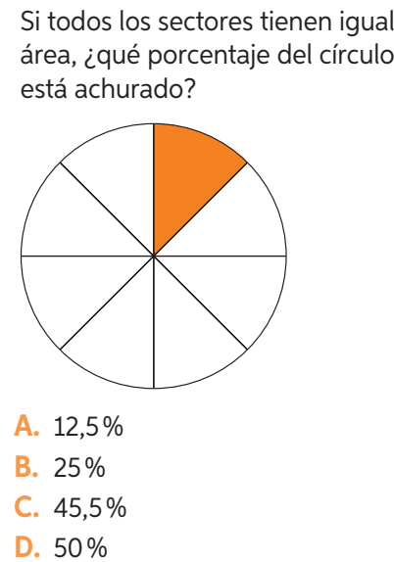

15.  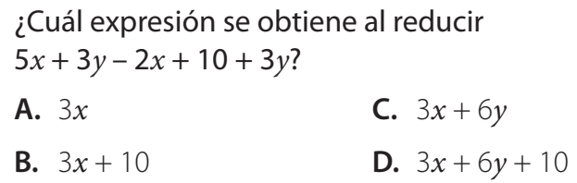 | 18.  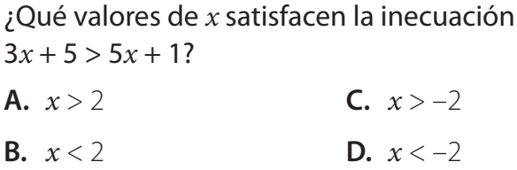
16.  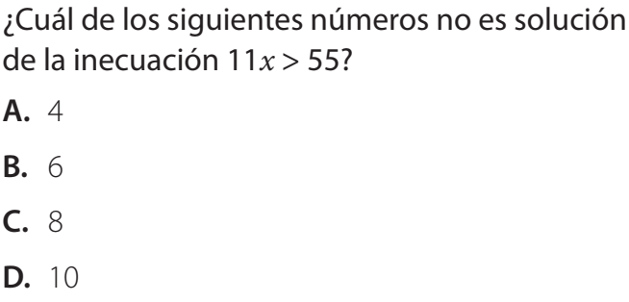 | 19. La edad de Luis es el doble que la de Margarita, y la diferencia es de 12 años. ¿Cuál es la edad  de Luis?  A. 6 años.  B. 10 años.  C. 12 años.  D. 24 años
17. Si el doble de la edad de Daniel más 4 es igual a 42 años, ¿cuántos años tendrá en 2 años más?  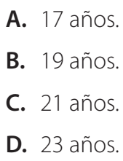 | 20.  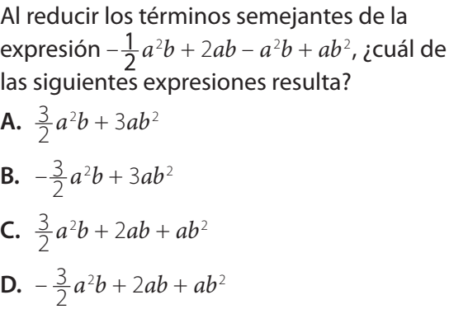

II) Desarrollo: Resolver cada problema propuesto con su respectiva explicación escrita.

- (4 PUNTOS)
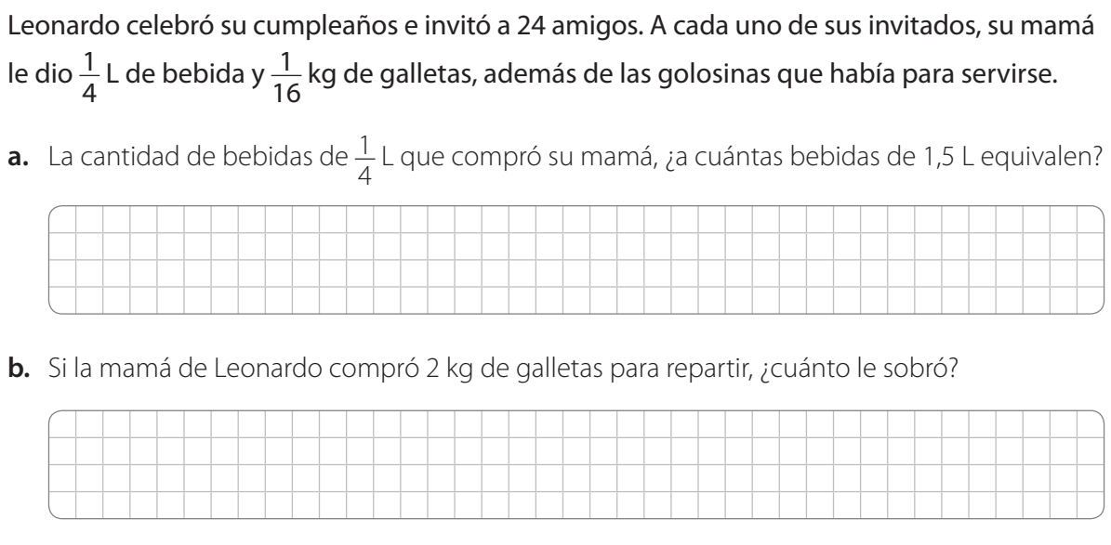

- (4 PUNTOS)

3) Resuelve los siguientes ejercicios reduciendo los términos semejantes. (2 PUNTOS C/U)

4) (4 PUNTOS)
